端午节福利发放清单（公示）

秦邮咸鸭蛋 单价65元；

秦邮皮蛋 单价65元；

荣城粽子礼盒 单价95元；

特仑苏纯牛奶 单价75元；

坚果礼盒 单价100元；

西王玉米橄榄油 单价200元。

合计：600元

特此公示！

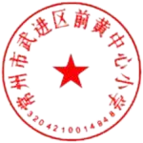

常州市武进区前黄中心小学

2023年6月6日